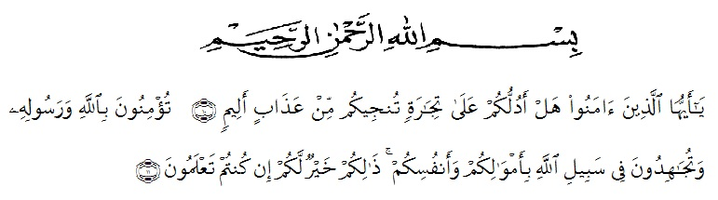
KATA PENGANTAR

Artinya : “Hai orang-orang yang beriman, sukakah kamu aku tunjukkan suatu perniagaan yang dapat menyelamatkanmu dari azab yang pedih?(10). (yaitu) kamu beriman kepada Allah dan Rasul-Nya dan berjihad di jalan Allah dengan harta dan jiwamu. Itulah yang lebih baik bagimu, jika kamu mengetahui (11) (As-Shaff Ayat 10-11).
Puji syukur penulis ucapkan kepada ALLAH SWT, karena atas segala rahmat, karunia-Nya serta hidayahnya yang telah memberi pengetahuan, kekuatan dan kesabaran sehingga penulis dapat menyelesaikan penelitian dan penyusunan skripsi ini dengan judul “Penetapan Kadar Flavonoid Total Ekstrak Etanol Herba Rumput Bambu (Lopatherum gracile Brongn.) Dengan Metode Spektrofotometri Visible “disusun untuk melengkapi salah satu syarat mencapai gelar Sarjana Farmasi pada Fakultas Farmasi Program Studi Farmasi Universitas Muslim Nusantara Al-Washliyah Medan.
Pada kesempatan ini penulis mengucapkan terimakasih yang sebesar- besarnya kepada orang tua saya Ayahanda tercinta Badarudin dan ibunda Ramlah dengan penuh kasih sayang senantiasa memberikan dukungan, semangat, serta doa dan material kepada penulis dalam menyelesaikan skripsi, mengikuti pendidikan, penyelesaian penelitian dan penyusunan skripsi.
Penulis juga mengucapkan rasa terima kasih sebesar-besarnya kepada Ibu apt. Rafita Yuniarti, S.Si, M.Kes selaku pembimbing dan telah membimbing, memberi masukan, arahan, kritikan, saran dan motivasi kepada penulis dengan penuh kesabaran dan tanggung jawab selama penelitian hingga penyelesaian bahan skripsi ini.
Pada kesempatan penulis juga mengucapkan terima kasih yang sebesar-besarnya kepada :
- Bapak Rektor Universitas Muslim Nusantara Al Washliyah Medan, Bapak H. Dr. KRT. Hardi Mulyono K, Surbakti.
- Ibu apt. Minda Sari Lubis, S.Farm., M.Si. Selaku Plt. Dekan Fakultas Farmasi Universitas Muslim Nusantara Al Washliyah Medan.
- Ibu apt. Rafita Yuniarti, S.Si., M.Kes. Sebagai Wakil Dekan I Fakultas Farmasi
- Bapak apt. Haris Munandar Nasution, S. Farm., M. Si. sebagai Ketua Program Studi Farmasi Universitas Muslim Nusantara Al-Washliyah Medan
- Ibu Anny Sartika Daulay, S.Si., M.Si. Sebagai Kepala Laboratorium Farmasi Universitas Muslim Nusantara Al Washliyah Medan beserta Laboran yang telah memberikan izin kepada penulis untuk menggunakan fasilitas laboratorium.
- Bapak/Ibu staf pengajar Fakultas Farmasi Program Studi Sarjana Farmasi Universitas Muslim Nusantara Al Washliyah Medan yang telah mendidik dan membina penulis hingga dapat menyelesaikan pendidikan Semua rekan-rekan stambuk Transfer 2019, khususnya Kelas L Transfer, terima kasih juga untuk teman seperjuanganku Indri Juliarni, Dini Rahmadani, Khoyrill Muttiin dan teman-teman satu bimbingan saya, yang tiada henti memberikan perhatian, mengingatkan, dukungan, motivasi dan doa kepada penulis.
Akhirnya penulis mengucapkan terima kasih kepada seluruh pihak yang telah membantu menyelesaikan penelitian dan penulisan skripsi ini yang tidak dapat disebutkan satu persatu. Semoga skripsi ini bermanfaat bagi ilmu pengetahuan khususnya dibidang farmasi.
Medan, Juni 2021
Penulis

Afrida Yeti

